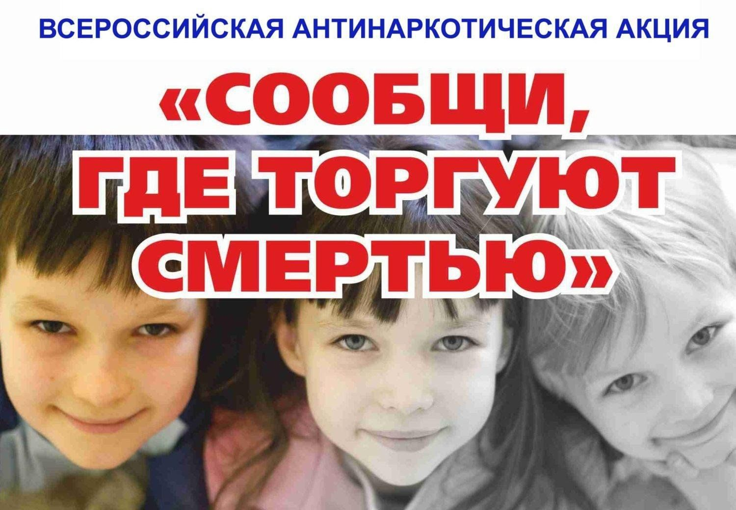



**В Ростовской области пройдет первый этап Общероссийской акции «Сообщи, где торгуют смертью!»**

С 24 марта по 4 апреля 2025 года проводится первый этап Общероссийской акции «Сообщи, где торгуют смертью!». Целью акции является привлечение общественности к участию в противодействии незаконному обороту наркотиков, сбор и проверка оперативно значимой-информации, оказание квалифицированной помощи и консультаций по вопросам лечения и реабилитации наркозависимых лиц.

На территории Ростовской области организатором Акции является ГУ МВД России по Ростовской области при участии УТ МВД России по СКФО, Правительства Ростовской области, ГБУ РО «Наркологический диспансер», войскового казачьего общества «Всевеликое войско Донское», общественности.

Информируем, если гражданин является свидетелем совершения преступления или правонарушения в сфере незаконного оборота наркотиков — необходимо незамедлительно обратиться в полицию лично или по телефонам:

- **102,**

- **112,**

- **8-800-222-74-47,**

- либо направить на официальный Интернет-портал ГУ МВД России по Ростовской области.

Получить квалифицированную помощь и консультации по вопросам лечения и реабилитации наркозависимых лиц в будние дни с 09:00 до 17:30 часов по «телефону доверия» Государственного бюджетного учреждения Ростовской области «Наркологический диспансер»: **8(863)240-60-70.**